

**REPÚBLICA DOMINICANA**



**“Año del Fomento de las Exportaciones”**

**Licitación Pública Nacional**

**INABIE-CCC-LPN-2018-0007**

**PLIEGO DE CONDICIONES ESPECÍFICAS PARA**

**Suministro de Raciones Alimenticias del Almuerzo Escolar y su Distribución a los Centros Educativos Públicos durante el período escolar 2018-2019, llevado a cabo por el Instituto Nacional de Bienestar Estudiantil, Ministerio de Educación; dirigido a Micro, Pequeñas y Medianas Empresas (MIPYMES) que presenten cocinas instaladas en el Territorio Nacional. (Referencia: INABIE-CCC-LPN-2018-0007)**

Santo Domingo, República Dominicana

Abril 2018

A: **Todos los oferentes interesados en el procedimiento INABIE-CCC-LPN-2018-0007**

De: **El Comité de** **Compras y Contrataciones del INABIE.**

El Comité de Compras y Contrataciones del INABIE, les informa mediante esta Enmienda II, las modificaciones en los siguientes numerales del pliego de condiciones específicas, las cuales se encuentran sombreadas.

1. **Se modifica el numeral No. 2.14.3 (Resumen de Documentos para Evaluación Financiera), para que en lo adelante exprese:**

**2.14.3 Resumen Documentos para Evaluación Financiera:**

|  |  |
| --- | --- |
| **Descripción** | **Condición Subsanable / NO Subsanable** |
| Certificación original emitida por la Dirección General de Impuestos Internos (DGII), donde se manifieste que el Oferente se encuentra al día en el pago de sus obligaciones fiscales. (Válido para la evaluación legal).  Garantía de la Seriedad de la Oferta. Correspondiente a la Licitación Pública Nacional de INABIE (Referencia:INABIE-CCC-LPN-2018-0007): | **Subsanable** |
| **NO Subsanable** |
| Certificación de la Cuenta Bancaria registrada en el Sistema de Gestión Financiera (SIGEF) a través de Compras y Contrataciones. | **Subsanable** |
|  |  |

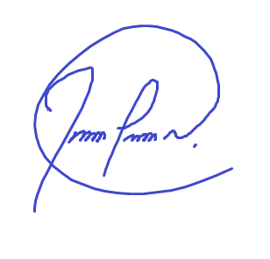

|  |
| --- |
|  |

**Ing. Johnny Pujols**

**Presidente Comité de Compras y Contrataciones**

*No hay nada escrito después de esta línea*